LAPORAN PRAKTIKUM
MACHINE LEARNING
Dosen Pengampu: Asep Erlan Maulana S.KOM., M.KOM



Disusun oleh:
Nama | : | Rizki Fahrezi
NIM | : | 241011400809
Kelas | : | 05TPLP020

TEKNIK INFORMATIKA
FAKULTAS ILMU KOMPUTER
UNIVERSITAS PAMULANG
TAHUN 2025/2026
Daftar Isi
PERTEMUAN 10 1
A. LANDASAN TEORI 1
a. Machine Learning 1
b. Deteksi Penipuan Transaksi Kartu Kredit (Credit Card Fraud Detection) 1
c. Algoritma Decision Tree 1
d. Dataset 2
e. Preprocessing Data 2
f. Pembagian Data 3
g. Evaluasi Model 3
B. TUGAS PRAKTIKUM 3
a. Tujuan Praktikum 3
b. Dataset yang Digunakan 3
c. Langkah-Langkah Praktikum 4
d. Hasil Dan Pembahasan 5
C. KESIMPULAN 20

PERTEMUAN 10
Penerapan Algoritma Decision Tree untuk Mendeteksi Penipuan Transaksi Kartu Kredit Berdasarkan Data Transaksi

A. LANDASAN TEORI

Machine Learning
Machine Learning merupakan salah satu cabang kecerdasan buatan yang memungkinkan komputer mempelajari pola dari data untuk melakukan prediksi atau klasifikasi. Dalam praktikum ini, Machine Learning digunakan untuk membantu mengidentifikasi transaksi kartu kredit yang berpotensi mengandung penipuan berdasarkan karakteristik transaksi.

Deteksi Penipuan Transaksi Kartu Kredit (Credit Card Fraud Detection)
Deteksi penipuan transaksi kartu kredit (Credit Card Fraud Detection) merupakan proses mengidentifikasi transaksi yang berpotensi tidak sah atau mencurigakan. Sistem klasifikasi mempelajari pola dari data transaksi untuk membedakan transaksi normal dan transaksi yang terindikasi penipuan.
Pada dataset yang digunakan, kolom is_fraud berperan sebagai variabel target. Nilai 0 menunjukkan transaksi non-fraud, sedangkan nilai 1 menunjukkan transaksi fraud.

Algoritma Decision Tree
Decision Tree merupakan algoritma Machine Learning yang digunakan untuk melakukan klasifikasi dan prediksi berdasarkan pola dalam data. Algoritma ini memiliki struktur berbentuk pohon yang terdiri dari simpul keputusan, cabang, dan simpul daun. Setiap simpul digunakan untuk menentukan keputusan berdasarkan kondisi tertentu hingga menghasilkan prediksi akhir.
Dalam praktikum ini, Decision Tree digunakan untuk mengklasifikasikan transaksi kartu kredit menjadi dua kategori, yaitu fraud dan non-fraud. Model mempelajari pola dari fitur transaksi, seperti jumlah transaksi, jam transaksi, kategori merchant, lokasi transaksi, dan skor kepercayaan perangkat. Kolom is_fraud digunakan sebagai target, dengan nilai 0 untuk transaksi non-fraud dan 1 untuk transaksi fraud.
Kelebihan Decision Tree adalah proses pengambilan keputusannya relatif mudah dipahami dan dapat menangani pola data yang kompleks. Namun, algoritma ini juga berpotensi mengalami overfitting jika struktur pohonnya terlalu kompleks. Oleh karena itu, evaluasi model diperlukan untuk mengetahui kemampuannya dalam mendeteksi transaksi penipuan secara tepat.

Dataset
Dataset merupakan kumpulan data yang digunakan untuk melatih dan menguji model Machine Learning. Pada praktikum ini, dataset yang digunakan adalah credit_card_fraud_10k.csv, yang terdiri dari 10.000 baris data dan 10 kolom.
Dataset tersebut memuat informasi transaksi kartu kredit, seperti amount (jumlah transaksi), transaction_hour (jam transaksi), merchant_category (kategori merchant), foreign_transaction (transaksi luar negeri), location_mismatch (ketidaksesuaian lokasi), device_trust_score (skor kepercayaan perangkat), velocity_last_24h (aktivitas transaksi dalam 24 jam terakhir), dan cardholder_age (usia pemegang kartu). Kolom transaction_id berfungsi sebagai identitas transaksi, sedangkan is_fraud menjadi variabel target untuk klasifikasi.
Berdasarkan pemeriksaan awal, dataset memiliki 151 transaksi fraud dan 9.849 transaksi non-fraud. Kondisi ini menunjukkan bahwa jumlah transaksi fraud lebih sedikit dibandingkan transaksi normal. Oleh karena itu, pemilihan metode evaluasi yang tepat diperlukan untuk mengetahui kemampuan model dalam mendeteksi transaksi fraud.

Preprocessing Data
Preprocessing data merupakan tahap persiapan data sebelum digunakan untuk melatih model Machine Learning. Tahap ini bertujuan memastikan data memiliki format yang sesuai dan dapat diproses oleh algoritma.
Pada praktikum ini, preprocessing dimulai dengan memeriksa struktur data, tipe data, nilai kosong, dan data duplikat. Berdasarkan pemeriksaan awal, tidak ditemukan nilai kosong pada dataset. Selanjutnya, fitur kategorikal seperti merchant_category diubah menjadi bentuk numerik menggunakan metode One-Hot Encoding agar dapat digunakan oleh model.
Kolom transaction_id tidak digunakan sebagai fitur prediksi karena hanya berfungsi sebagai identitas transaksi. Sementara itu, kolom is_fraud dipisahkan sebagai variabel target. Data kemudian dibagi menjadi 80% data pelatihan dan 20% data pengujian dengan mempertahankan proporsi kelas fraud dan non-fraud. Data pelatihan digunakan untuk membangun model Decision Tree, sedangkan data pengujian digunakan untuk mengevaluasi kinerja model.

Pembagian Data
Pembagian data dilakukan untuk memisahkan data pelatihan (training data) dan data pengujian (testing data). Dalam praktikum ini, data dapat dibagi dengan proporsi 80% untuk pelatihan dan 20% untuk pengujian. Parameter stratify dapat digunakan untuk mempertahankan proporsi kelas fraud dan non-fraud pada kedua bagian data.

Evaluasi Model
Evaluasi model dilakukan untuk mengetahui kemampuan model dalam mengklasifikasikan transaksi fraud dan non-fraud. Metrik yang dapat digunakan meliputi Accuracy, Precision, Recall, dan F1-Score. Confusion matrix juga digunakan untuk melihat jumlah prediksi yang benar maupun salah pada setiap kelas.

TUGAS PRAKTIKUM

Tujuan Praktikum
- Memahami penerapan Machine Learning untuk mendeteksi penipuan transaksi kartu kredit.
- Melakukan pemeriksaan dan preprocessing pada dataset credit_card_fraud_10k.csv.
- Menerapkan algoritma Decision Tree untuk mengklasifikasikan transaksi fraud dan non-fraud.
- Mengukur kinerja model menggunakan Accuracy, Precision, Recall, F1-Score, dan Confusion Matrix.

Dataset yang Digunakan
Dataset yang digunakan dalam praktikum ini adalah credit_card_fraud_10k.csv. Dataset ini memiliki 10.000 baris data dan 10 kolom yang berisi informasi mengenai transaksi kartu kredit.

Kolom dalam dataset meliputi transaction_id, amount, transaction_hour, merchant_category, foreign_transaction, location_mismatch, device_trust_score, velocity_last_24h, cardholder_age, dan is_fraud. Kolom-kolom tersebut memuat identitas transaksi, jumlah dan waktu transaksi, kategori merchant, informasi lokasi, kepercayaan perangkat, aktivitas transaksi, usia pemegang kartu, serta label fraud.
Variabel target yang digunakan adalah is_fraud. Nilai 0 menunjukkan transaksi non-fraud, sedangkan nilai 1 menunjukkan transaksi fraud. Berdasarkan pemeriksaan dataset, terdapat 151 transaksi fraud dan 9.849 transaksi non-fraud. Kondisi ini menunjukkan bahwa data memiliki ketidakseimbangan kelas, sehingga evaluasi model perlu memperhatikan kemampuan mendeteksi transaksi fraud.

c. Langkah-Langkah Praktikum

- Import Library
Langkah pertama adalah mengimpor library Python yang diperlukan untuk membaca data, melakukan preprocessing, membangun model Decision Tree, dan mengevaluasi hasil klasifikasi.

- Membaca Dataset
Dataset dibaca menggunakan library Pandas. Selanjutnya, dilakukan pemeriksaan beberapa baris awal, ukuran dataset, tipe data, serta informasi umum untuk memahami struktur data yang digunakan.
- Pemeriksaan dan Preprocessing Data
Data diperiksa untuk mengetahui keberadaan nilai kosong dan data duplikat. Fitur kategorikal, seperti merchant_category, diubah menjadi bentuk numerik menggunakan One-Hot Encoding. Kolom transaction_id tidak digunakan sebagai fitur prediksi, sedangkan is_fraud ditetapkan sebagai variabel target.
- Pembagian Data
Dataset dibagi menjadi data pelatihan sebesar 80% dan data pengujian sebesar 20%. Pembagian dilakukan dengan mempertahankan proporsi kelas fraud dan non-fraud menggunakan parameter stratify agar distribusi kelas pada kedua bagian data tetap representatif.

- Pembuatan Model Decision Tree
Model dibangun menggunakan algoritma DecisionTreeClassifier dari library Scikit-learn. Model dilatih menggunakan data pelatihan agar dapat mempelajari pola hubungan antara karakteristik transaksi dan label fraud.
- Evaluasi Model
Setelah proses pelatihan selesai, model digunakan untuk memprediksi kelas transaksi pada data pengujian. Hasil prediksi dievaluasi menggunakan Accuracy, Precision, Recall, F1-Score, dan Confusion Matrix untuk mengetahui kemampuan model dalam membedakan transaksi fraud dan non-fraud.

Hasil Dan Pembahasan

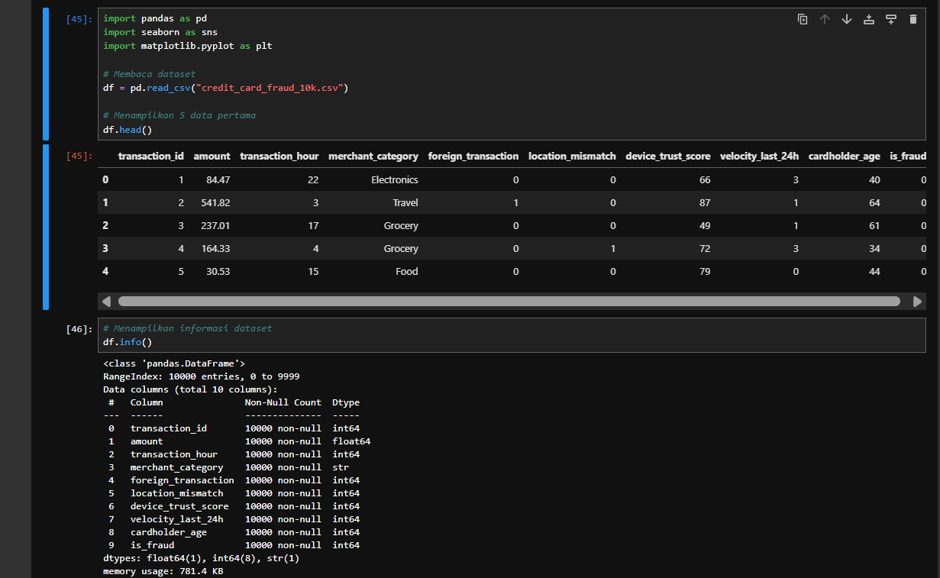
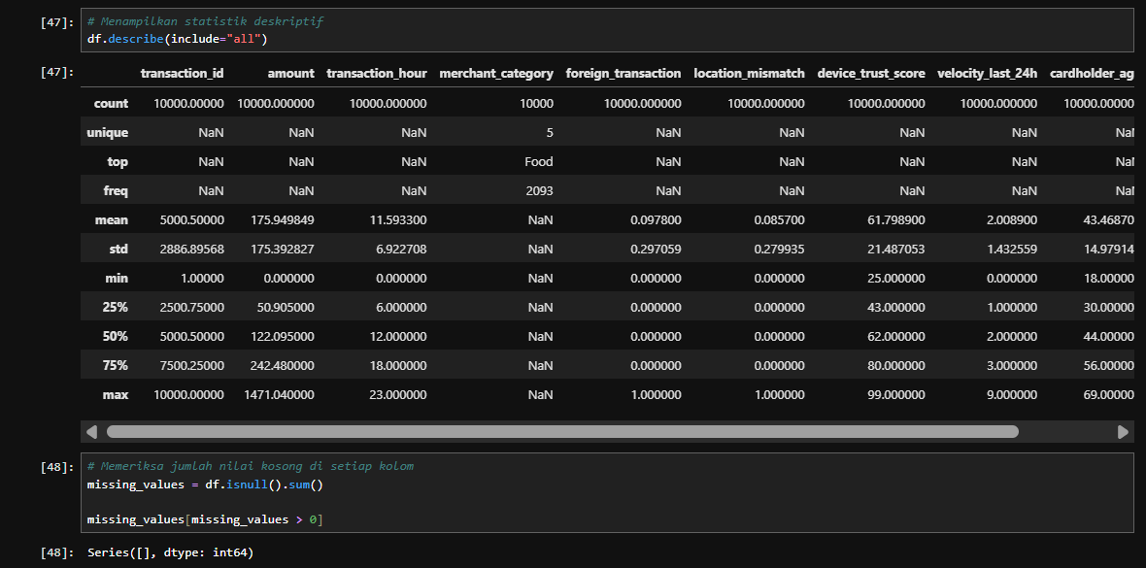
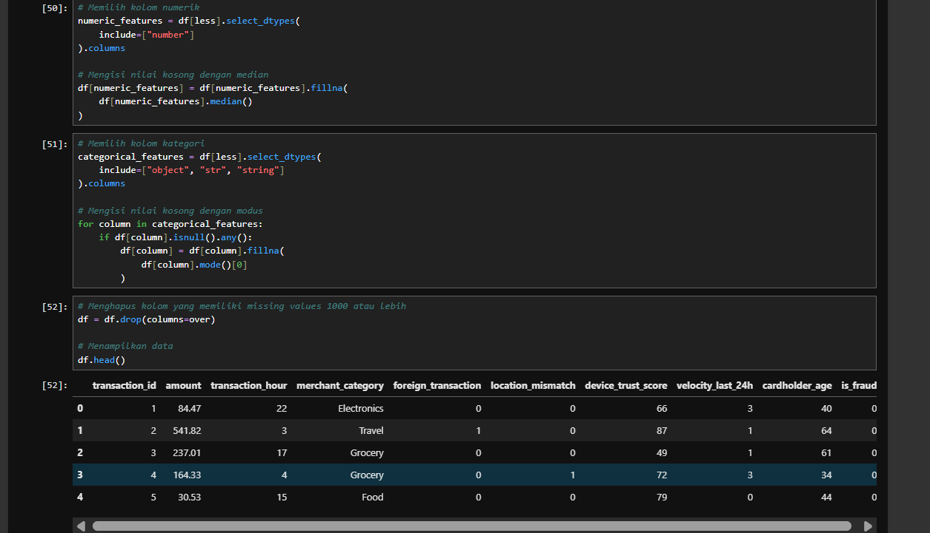
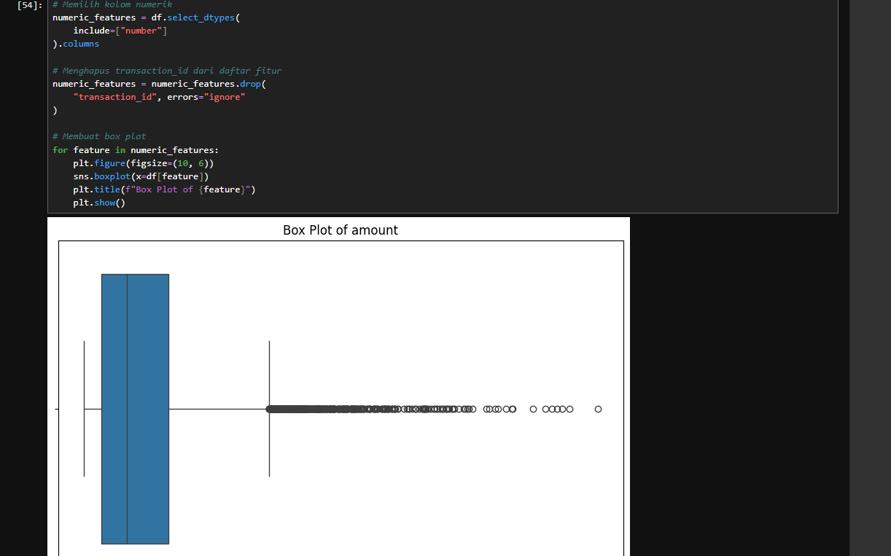
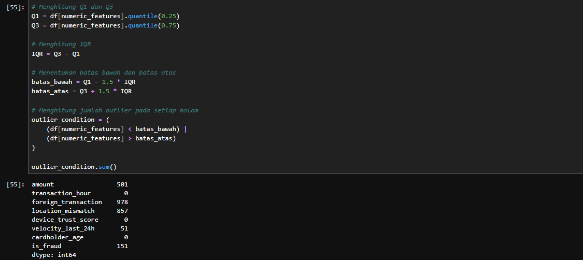
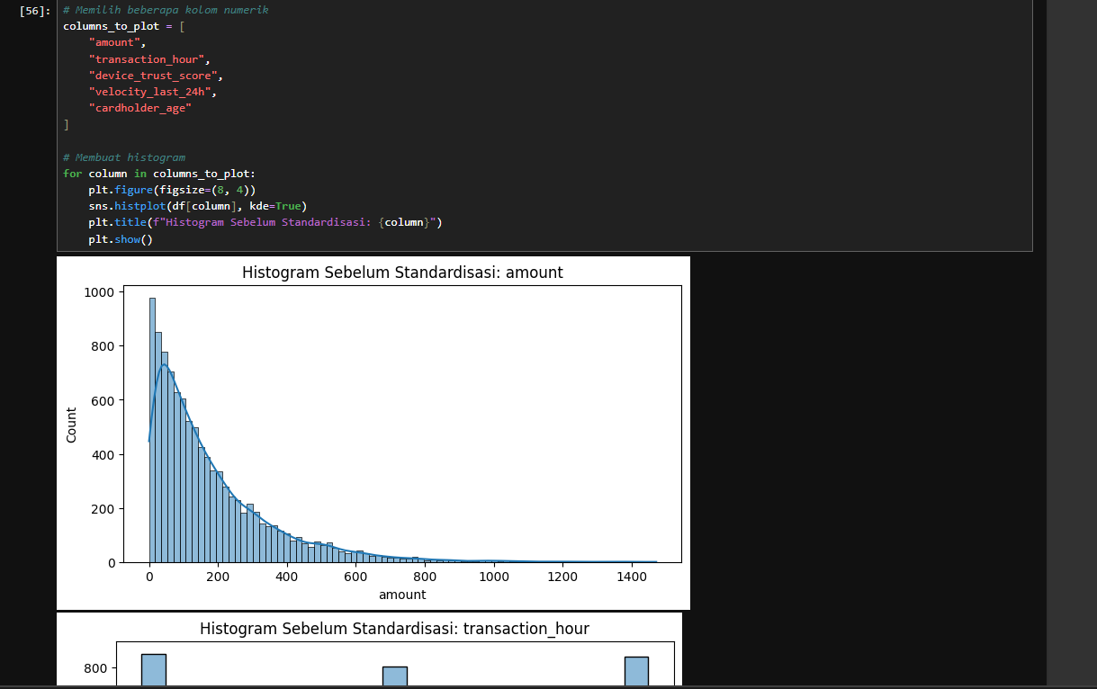
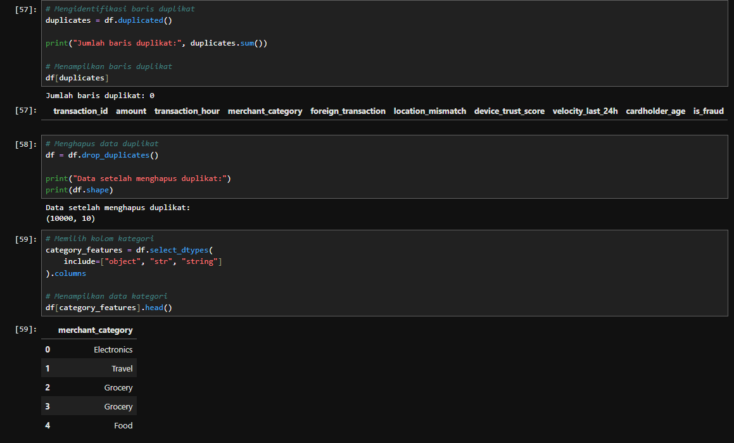
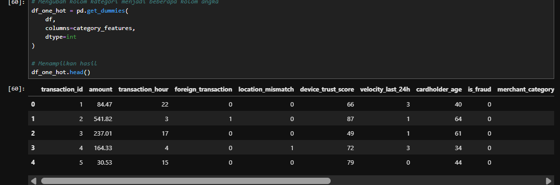
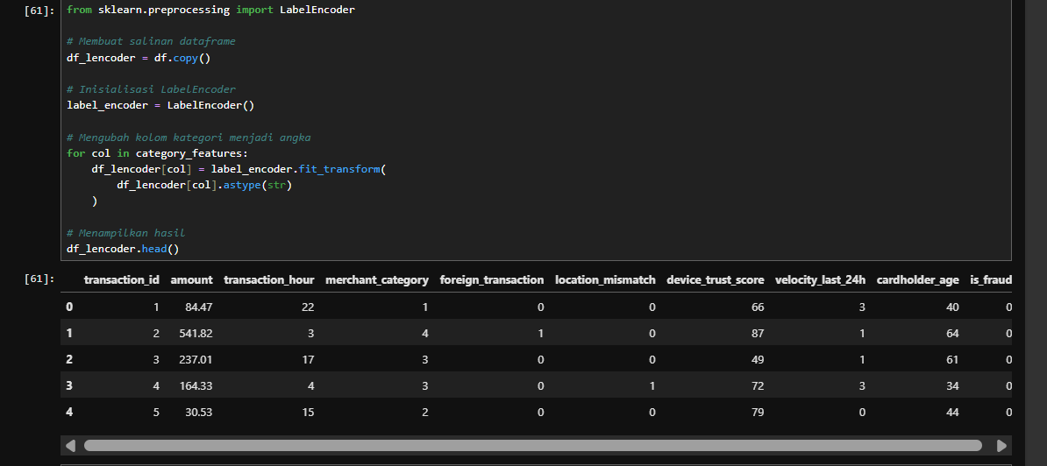
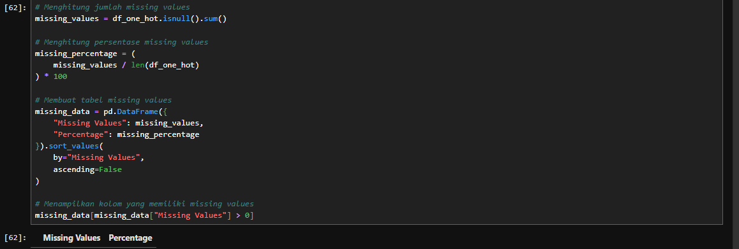
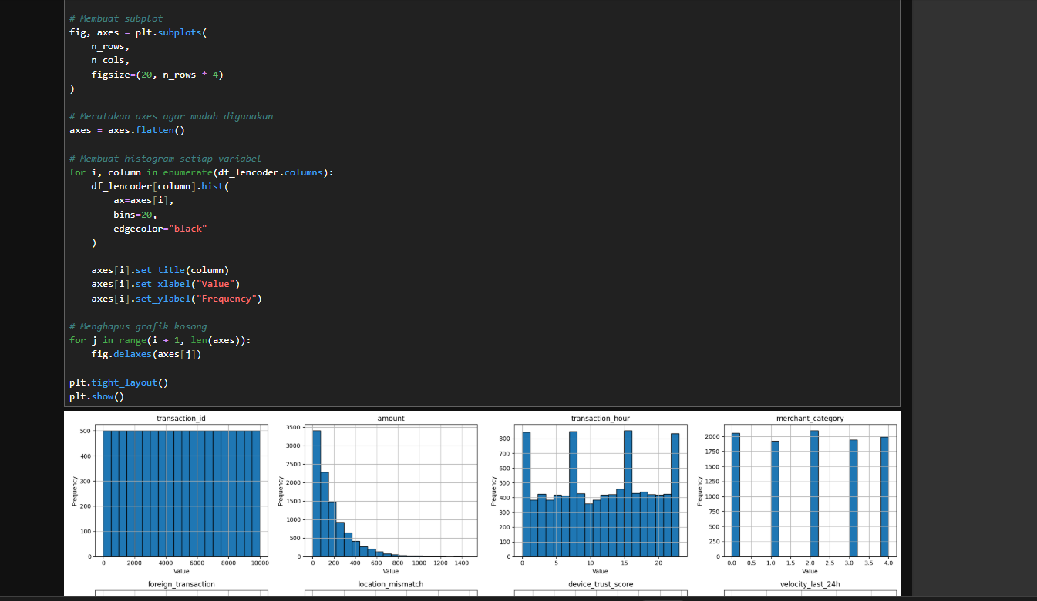
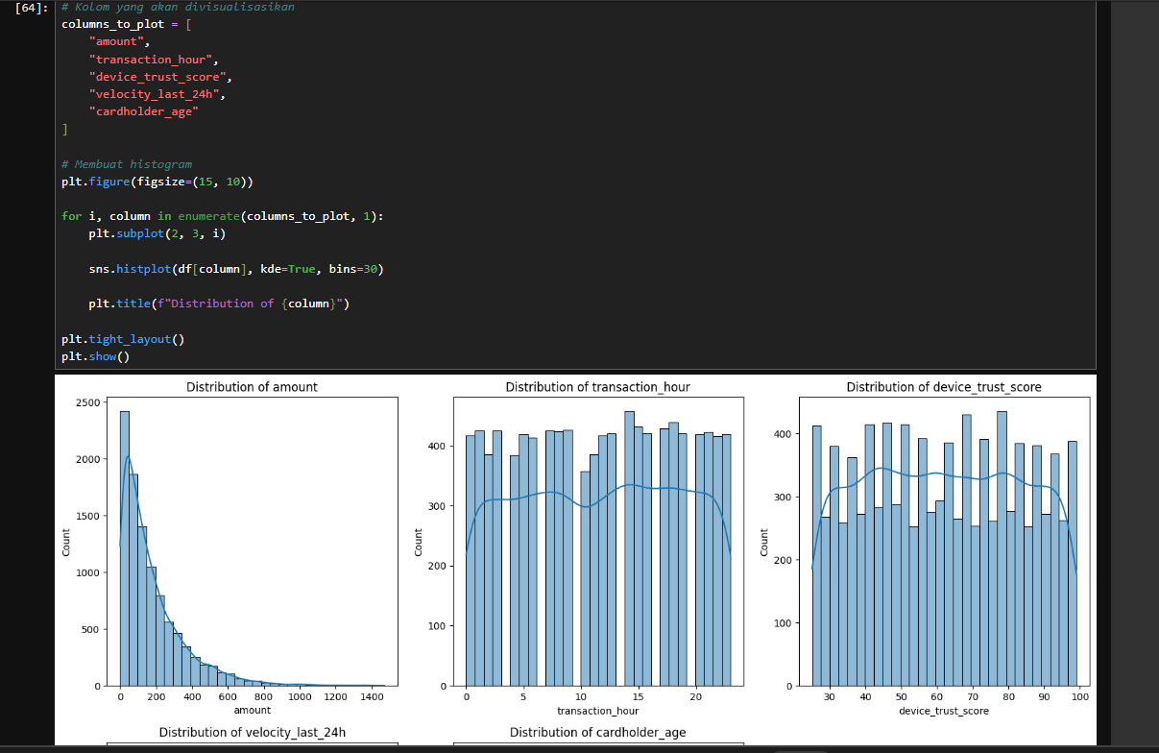
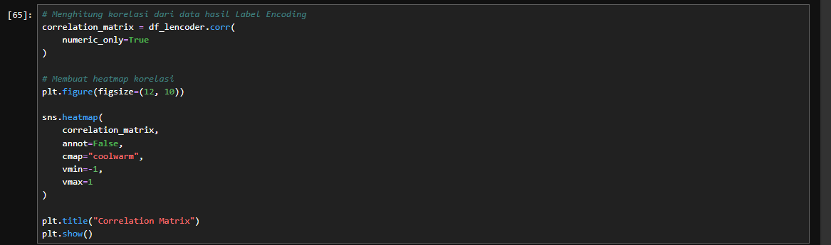
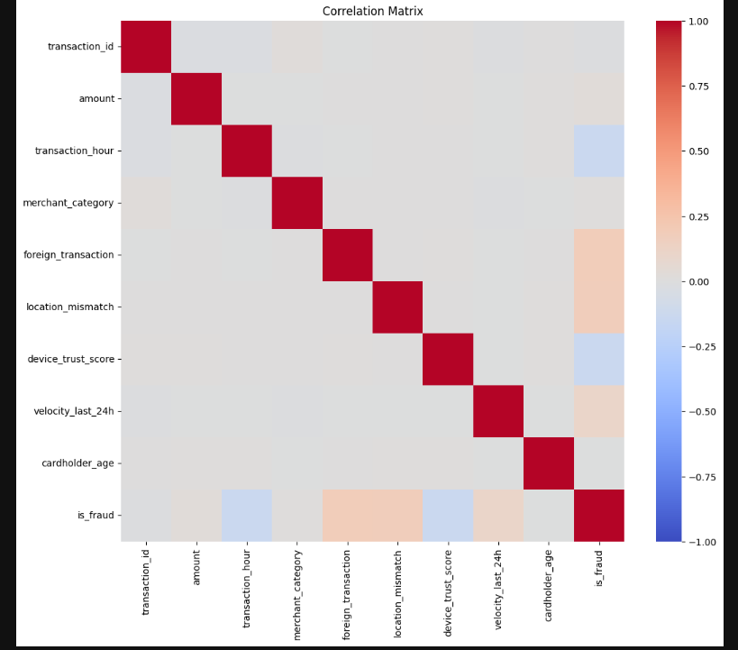
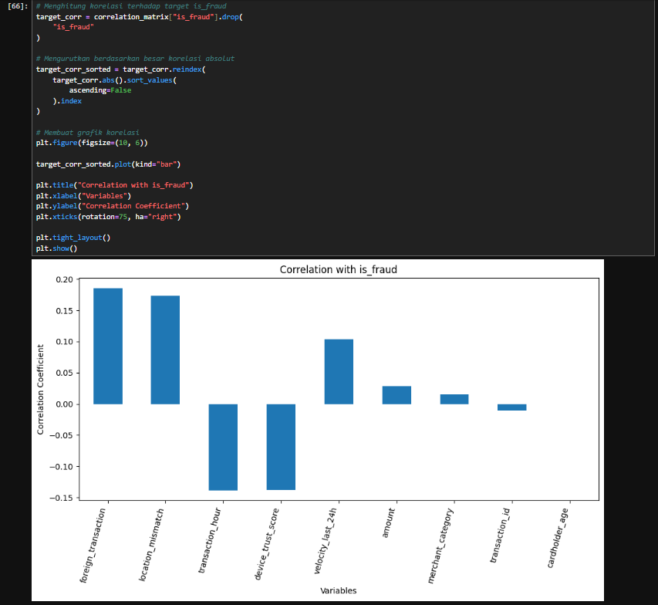
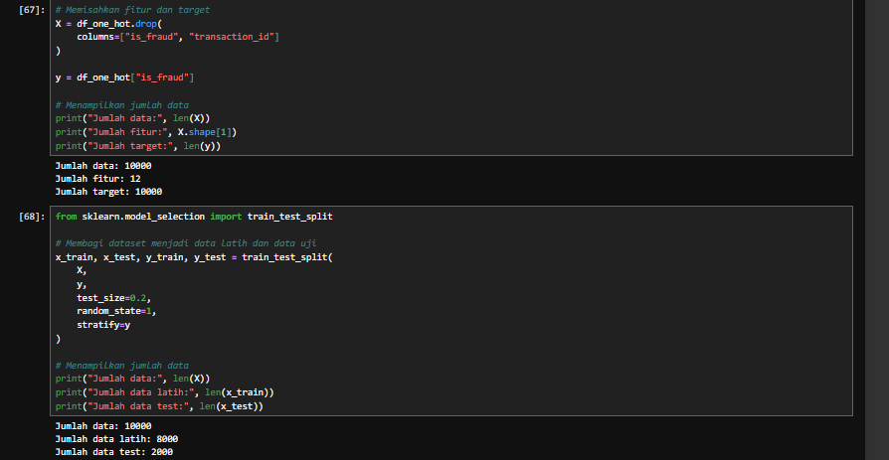
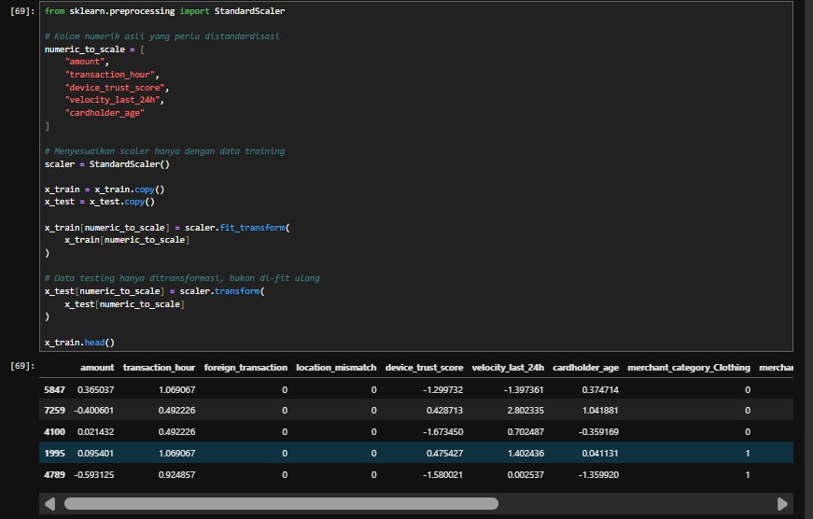
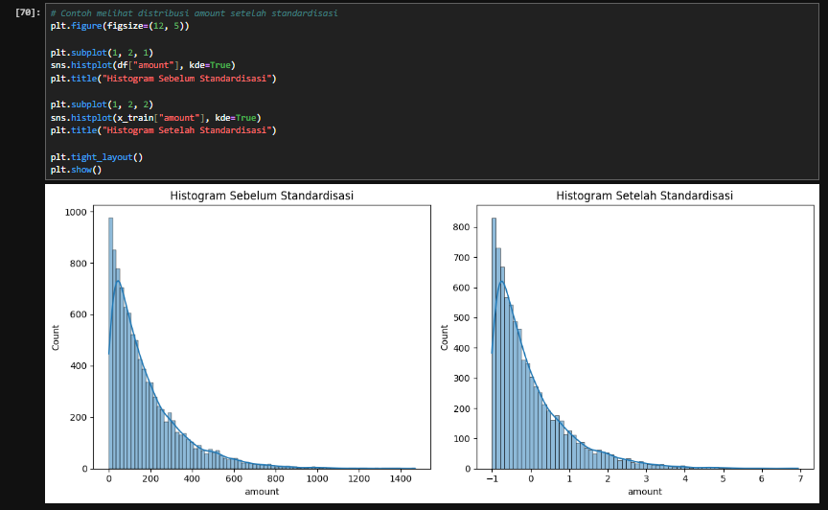
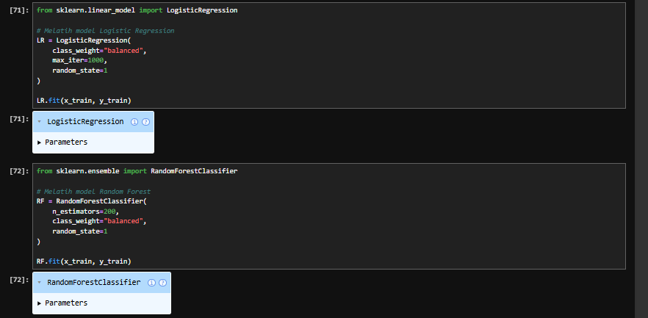
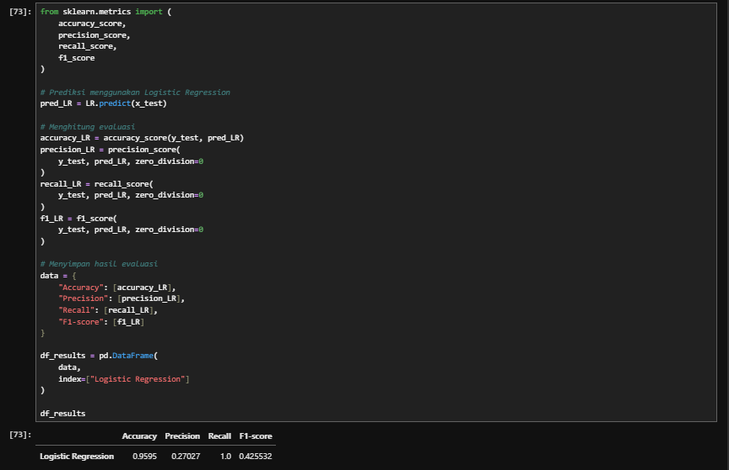
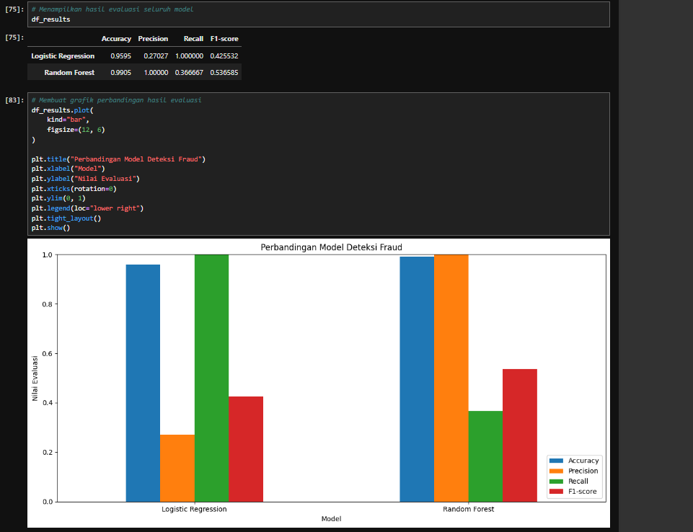
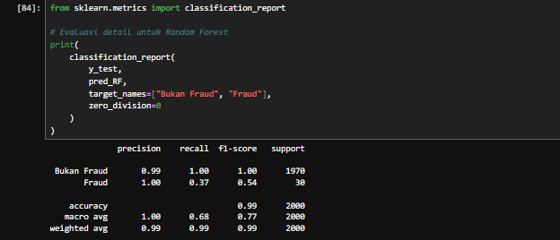
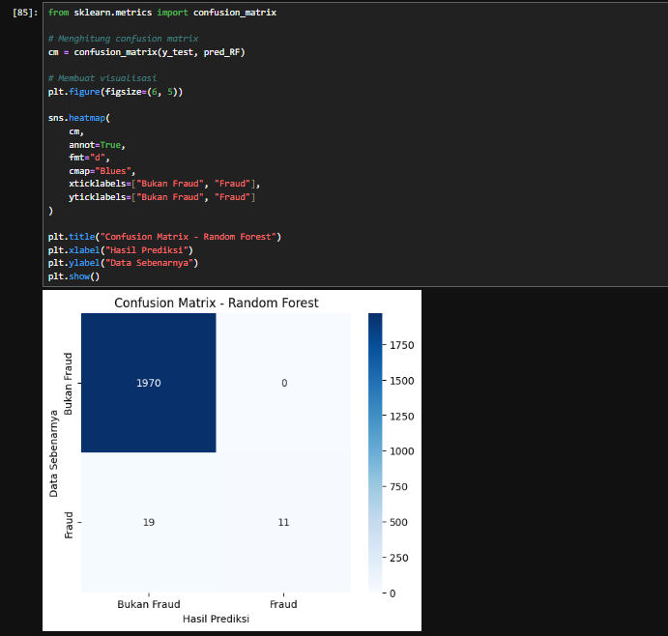
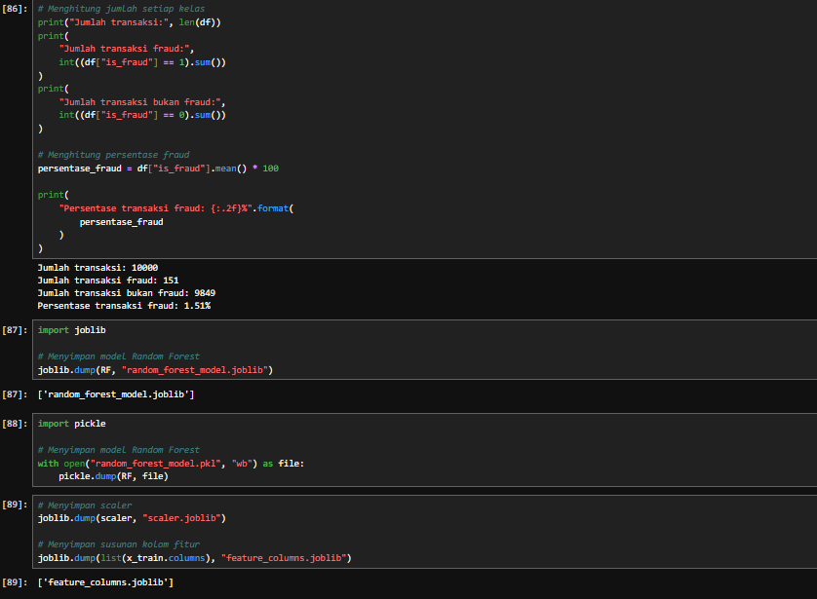

  - Hasil Eksplorasi Data
Berdasarkan hasil eksplorasi, dataset credit_card_fraud_10k.csv memiliki 10.000 baris dan 10 kolom. Dataset ini berisi informasi mengenai transaksi kartu kredit, seperti jumlah transaksi, jam transaksi, kategori merchant, informasi lokasi, skor kepercayaan perangkat, dan usia pemegang kartu. Kolom is_fraud digunakan sebagai variabel target untuk mengklasifikasikan transaksi fraud dan non-fraud.
Hasil pemeriksaan awal menunjukkan bahwa tidak ditemukan nilai kosong pada dataset. Dari total 10.000 transaksi, terdapat 9.849 transaksi non-fraud dan 151 transaksi fraud. Kondisi ini menunjukkan bahwa jumlah transaksi non-fraud jauh lebih banyak dibandingkan transaksi fraud. Oleh karena itu, kondisi ketidakseimbangan kelas perlu diperhatikan dalam proses pelatihan dan evaluasi model.
b) Hasil Pelatihan dan Prediksi
Model Decision Tree dilatih menggunakan data transaksi yang telah melalui tahap preprocessing. Dataset dibagi menjadi data latih dan data uji dengan perbandingan 80:20. Apabila seluruh 10.000 baris digunakan, proses pembagian menghasilkan 8.000 data latih dan 2.000 data uji.
Setelah proses pelatihan selesai, model digunakan untuk memprediksi kelas transaksi pada data uji. Hasil prediksi kemudian dievaluasi menggunakan Accuracy, Precision, Recall, F1-Score, dan Confusion Matrix untuk mengetahui kemampuan model dalam membedakan transaksi fraud dan non-fraud.
Hasil evaluasi tersebut digunakan untuk mengetahui ketepatan prediksi serta kemampuan model dalam mendeteksi transaksi fraud. Karena jumlah transaksi fraud jauh lebih sedikit dibandingkan transaksi non-fraud, nilai Recall dan F1-Score pada kelas fraud perlu diperhatikan selain nilai Accuracy. Nilai akhir dan jumlah prediksi yang benar maupun salah dicantumkan berdasarkan hasil eksekusi model Decision Tree.

c) . Hasil Evaluasi Kinerja Model
Evaluasi model dilakukan untuk mengetahui kemampuan algoritma Decision Tree dalam mengklasifikasikan transaksi kartu kredit menjadi transaksi fraud dan non-fraud. Pengujian menggunakan data uji yang telah dipisahkan dari data pelatihan dengan perbandingan 80:20.
Metrik evaluasi yang digunakan meliputi Accuracy, Precision, Recall, dan F1-Score. Accuracy digunakan untuk mengukur persentase keseluruhan prediksi yang benar, sedangkan Precision menunjukkan ketepatan model ketika memprediksi transaksi fraud. Recall digunakan untuk mengukur kemampuan model dalam menemukan transaksi fraud yang sebenarnya, sementara F1-Score merupakan gabungan antara Precision dan Recall.
Pada dataset yang digunakan, terdapat 151 transaksi fraud dan 9.849 transaksi non-fraud dari total 10.000 transaksi. Perbedaan jumlah tersebut menunjukkan bahwa data memiliki ketidakseimbangan kelas. Oleh karena itu, hasil evaluasi perlu memperhatikan kemampuan model dalam mendeteksi transaksi fraud, bukan hanya berdasarkan nilai Accuracy.
d) . Analisi Hasil Klasifikasi
Classification Report menunjukkan hasil evaluasi untuk masing-masing kelas. Pada kelas tidak dibatalkan, precision mencapai 0,95, recall 0,68, dan F1-Score 0,79. Sementara itu, pada kelas dibatalkan, precision mencapai 0,52, recall 0,90, dan F1-Score 0,65.
Perbedaan tersebut memperlihatkan bahwa model lebih baik dalam memastikan prediksi kelas tidak dibatalkan ketika memberikan prediksi tersebut, sedangkan kemampuan menemukan reservasi yang benar-benar dibatalkan lebih tinggi daripada kemampuan memastikan setiap prediksi pembatalan benar. Kondisi ini menunjukkan pentingnya mempertimbangkan precision dan recall secara bersamaan.

e) . Analisis Hasil Prediksi
Confusion Matrix digunakan untuk membandingkan hasil prediksi model Decision Tree dengan label sebenarnya pada data pengujian. Matriks ini menunjukkan jumlah prediksi yang benar maupun salah untuk kelas non-fraud dan fraud.
Dalam deteksi penipuan transaksi kartu kredit, terdapat dua jenis kesalahan yang perlu diperhatikan. Pertama, transaksi non-fraud yang salah diprediksi sebagai fraud. Kedua, transaksi fraud yang salah diprediksi sebagai non-fraud. Kesalahan kedua perlu mendapat perhatian karena transaksi yang berpotensi menipu tidak berhasil dikenali oleh model.
Melalui Confusion Matrix, kemampuan model dalam membedakan kedua kelas dapat dianalisis dengan lebih jelas. Hasil tersebut juga membantu menjelaskan nilai Precision dan Recall yang diperoleh pada tahap evaluasi. Dengan demikian, Confusion Matrix menjadi salah satu alat penting untuk menilai kualitas prediksi model pada dataset yang memiliki ketidakseimbangan kelas.
f) . Analisis Tingkat Kepentingan Fitur
Feature Importance digunakan untuk mengetahui fitur yang memberikan kontribusi terhadap pembentukan keputusan pada pohon. Fitur dengan nilai importance lebih tinggi memiliki kontribusi yang lebih besar dalam proses pemisahan data pada model yang dilatih.
Hasil visualisasi 15 fitur terpenting dapat digunakan untuk membahas variabel yang paling berpengaruh terhadap prediksi pembatalan reservasi. Penjelasan mengenai nama fitur dengan nilai tertinggi perlu disesuaikan dengan tabel Feature Importance yang dihasilkan notebook. Nilai tersebut tidak dapat langsung dianggap sebagai bukti bahwa fitur menyebabkan pembatalan.

KESIMPULAN
Berdasarkan praktikum berjudul “Penerapan Algoritma Decision Tree untuk Memprediksi Pembatalan Reservasi Hotel Berdasarkan Data Pemesanan”, dapat disimpulkan bahwa algoritma Decision Tree berhasil diterapkan untuk melakukan klasifikasi status pembatalan reservasi hotel menggunakan dataset hotel_bookings.csv.
Proses praktikum diawali dengan eksplorasi dataset yang terdiri dari 119.390 baris dan 32 kolom. Pada tahap preprocessing, dilakukan pemeriksaan missing value, penghapusan data duplikat, penghapusan kolom yang berpotensi menyebabkan data leakage, penanganan nilai kosong, serta encoding pada fitur kategorikal. Setelah preprocessing, diperoleh 87.396 data yang digunakan dalam pemodelan, dengan pembagian 80% data latih dan 20% data uji.
Hasil evaluasi model menunjukkan nilai Accuracy sebesar 73,97%, Precision sebesar 51,52%, Recall sebesar 89,78%, dan F1-Score sebesar 65,47%. Nilai tersebut menunjukkan bahwa model mampu mengenali sebagian besar reservasi yang dibatalkan, tetapi masih menghasilkan sejumlah prediksi pembatalan yang tidak sesuai dengan status sebenarnya. Dari 17.480 data uji, sebanyak 12.930 prediksi benar dan 4.550 prediksi salah.
Analisis Feature Importance menunjukkan bahwa fitur country_PRT, lead_time, dan required_car_parking_spaces memiliki kontribusi terbesar dalam model yang dilatih. Hasil ini membantu mengidentifikasi fitur yang berperan dalam proses prediksi, tetapi tidak membuktikan bahwa fitur tersebut secara langsung menyebabkan pembatalan reservasi.
Secara keseluruhan, algoritma Decision Tree dapat digunakan sebagai pendekatan awal untuk memprediksi pembatalan reservasi hotel berdasarkan karakteristik pemesanan. Meskipun demikian, model masih perlu dikembangkan, terutama untuk meningkatkan precision dan menyeimbangkan kemampuan mendeteksi reservasi yang dibatalkan maupun yang tidak dibatalkan.

